**スロッシングとタンク強度の検討**

小久保邦雄＊　後藤 芳樹＊

小林 光男＊＊一之瀬和夫＊＊

Keywords; sloshing, tank, strength, plate ,stiffener

**1.緒 言**

　貯水タンクの地震時の信頼性はきわめて重要な課題である。高層ビルのスプリンクラーなどの貯水タンクは火災発生時の初期消火に必須である。また災害後の飲み水の一時的な確保にも利用できる。

貯水タンクにはその大きさや形状も種々のものが用いられ、大型の直方体や円筒形のものなどがある。直方体のタンクでは側面の平板部が内圧の変動により曲げ変形を受けて接続部で漏水するものも見られる。また天井板の破壊によりタンク形状を保つことができなくなり全体が破壊するモードも観察される。背の高いものでは転倒モーメントにより基礎の破壊が見られる。

本研究ではタンクの内部流体の運動や内圧の変動を明らかにするため振動台によるモデルタンクの加振実験を行い、種々の破壊モードに対するデータを得る。さらに実機のタンクの負荷を評価するため相似則を明らかにしてタンクの実働荷重とタンクの板や補強材の設計法について検討し、信頼性を確認する。

**2. 線形スロッシングの固有周期**

　幅2a，液位hの２次元矩形容器の地震動の水平揺れによる内部の流体(非粘性非圧縮性)の微小波高のスロッシングを考えるため固有

-B

y

o

B

周期を考えてみよう。

この問題では速度ポテンシャル を用いてつぎの連続の式　 **図1 二次元タンク**



(1)

を解く。水面、底面でつぎの境界条件

， 　　　　(2)

を満足し、また、側面で

 (3)

を満足するようにφを求める。ここで、は水平方向変位で　　　　　　　　　　　　であるとする。



ここで

とおき、を求めると、左右反対称モードとして



(4)

が求められる。ここで、



(5)



であり、共振は式(4)の分母が０、すなわち

のときに生じ、これが固有振動数である。n=1とすると図1に示す1次モードが生じる。また、固有振動数は幾何学的に相似な形状であればtanhの中の引数が変化しないため大きさBの-1/2乗に比例することがわかる。

**3. スロッシング圧力の相似則**

モデルタンクの加振実験から実機タンクに生じる流体の圧力を評価するためには相似則が必要である。相似則は基礎式の無次元表示により得られるので、流体の基本となる二次元Eulerの式（Navier-Stokes方程式で粘性項を省略）の無次表示式を考える。水平方向x、垂直方向y座標をとり、スロッシングを支配するy方向の運動量の式は $$\frac{ ∂v}{∂t}+u\frac{∂v}{∂x}+v\frac{∂v}{∂y}=-\frac{1}{ρ}\frac{∂p_{r}}{∂x}-g (6)$$

x

h

となる。gは重力加速度で、流体のx,y方向の速度をu,v、圧力をprとする。代表長さLを用いて流速u，座標xなどを無次化し、無次元量に＊を付けて

${ x}^{*}=\frac{x}{L}$， $y^{*}=\frac{y}{L}$， $u^{*}=\frac{u}{L} ,v^{*}=\frac{v}{L}$

とする。また時間tと圧力prについても

$${ t}^{*}=tu/L,$$

と無次元化する。このとき(6 )式は次式となる。

$\frac{ ∂v^{*}}{ ∂t^{*}}+u^{*}\frac{∂v^{*}}{∂x^{*}}+v^{*}\frac{∂v^{*}}{∂y^{*}}=-\frac{∂{pr}^{*}}{∂y^{*}}-\frac{gL }{u^{2}}$ (7)

この(7 )式よりフルード数 ${\left(F_{n}\right)}^{2}=u^{2}/gL$　が等しく、かつ幾何学的相似形状では力学的相似則が成り立つことがわかる。タンク内の流体のスロッシング現象はこのフルードの相似則に従う。

ここでモデルと実機の各種の量を表１のように定義して相似則を考える。フルード数u2/gL=一定として動圧prをpr/ρu2で無次元化し、重力加速度gはモデルと実機で変わらないので

${\frac{(aω)}{gd}}^{2}=\frac{{(AΩ)}^{2}}{gD},$ $Ω=ω\sqrt{\frac{D}{d}\frac{a^{2}}{A^{2}}}$　　　, $T=t/\sqrt{\frac{D}{d}\frac{a^{2}}{A^{2}}}$

となる。振動振幅も模型と実機で相似になるようにとってあるとすると，であるから

$T=t\sqrt{\frac{D}{d}}$　　　　 (8)

となり、周期は大きさの1/2乗に比例することがわかる。また圧力については無次元表示の関係が満たされているので



となるから、モデルと実機で液体の密度が同じとき　ρ=Pであるから

(9)

となる。すなわち動圧は形状の大きさに比例することがわかる。これによってモデルタンクの動圧測定結果から実機タンクの動圧を推定できるようになった。

フルードの相似則では　u2/gL=一定であるから、振動数の次元で書くと　である。式(5)から相似形状であれば固有振動数は一定をみたす。

**表1　モデルと実機**

|  |  |  |
| --- | --- | --- |
| ＜項目＞ | ＜モデル＞ | ＜実機＞ |
| タンクの径 | d | D |
| 振 動 振 幅 | a | A |
| 円 振 動 数 | ω | Ω |
| 周 期 | t | T |
| 速 度 振 幅 | aω | AΩ |
| 圧 力 | pr | Pr |
| 密 度 | ρ | P |

**3. 地震波の加速度応答スペクトル**

タンク内流体の地震応答は地震波のスペクトルによって大きく異なる。また、タンクが設置されている場所が建物内であれば建物の応答をタンクの入力加速度とする必要がある。このような入力波の相違による応答は入力波の加速度応答スペクトルで表される。小型模型タンクの実験では振動台が1次元振動台のため、兵庫県南部沖地震波の東西波を用いた。この地震動の加速度応答スペクトルを図２に示す。

実験ではスイープ試験により流体のスロッシング周期(振動数)を求め、その振動数が図2の1.08に相当するように兵庫県南部沖地震東西波の時間軸を決めた。加速度の大きさは振動台の制限より実際の地震波の約20%まで入力する。

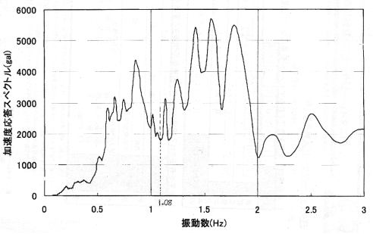実際のタンクへの入力波が建物の揺れである場合にはスロッシングの固有振動数を求めたあと入力波の加速度応答スペクトルを考慮して応答を換算する。実験データから実機の応答を求めるには大きさから決まる相似形の係数とこの応答の変化による係数をかければよい。

**図２加速度応答スペクトル**

**4.タンク内流体のスロッシングの測定**

タンク内流体のスロッシング挙動の測定では側板と前面をアクリル板で製作し、幅300～800mm、高さ1000～1200mmで奥行き300mmの二次元タンクを用い、内部の水位を400～600mmにして振動台で加振した。スイープ試験により流体のスロッシング固有周期を求め、それを考慮して兵庫県南部沖地震東西波の時間軸を決めて入力する。水面の揺動は水に微量の白色水性塗料を加えレーザ変位計により測定する。圧力測定には共和製のPS 050kの圧力センサを用いた。

天井の圧力の測定点は水面から50～100mm、タンクの左端から100～300mmとする。側板の圧力の測定では静水圧の状態をゼロとしてスロッシングによる圧力変動を測定したもので、測定位置はタンク底から200～600mmである。

水位600mm 加速度10%のときタンク側面の圧力変動の測定例を図3に示す。タンクに静水圧が加わっている状態を0として変動分を測定したものであり、地震波の加速度成分の性質から±の圧力振幅は異なり、それぞれ0.53kPaと-0.40kPaである。一方、天井板の水面から50mmのとき、タンクの左端から100mmで発生する最大圧力は加速度が17.5%のときに1.95kPaであった(図4)。しかし天井板に発生する圧力は水面から離れると、また側壁から離れると急激に減少する。側面の水圧力変動の最大値を加速度が17.5%のときに換算すると0.93kPaであるから、タンク内の水位によっては天井に発生する圧力の方が大きくなり、タンクの設計では天井のパネルの方に注意が必要である。

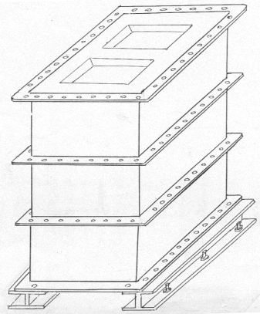

**圧力kPa**

**0**

**0.2**

**0.4**

**0.6**

**-0.2**

**-0.4**

**-0.6**

**20**

**60**

**4000**

0.53[kPa]

-0.40kPaa

長さ

板厚3.2

板厚2.4

板厚4.5

幅B

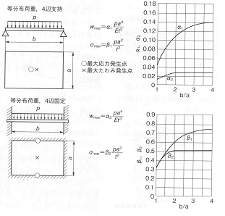

**0**

**図3 タンク側面の圧力変動の測定**

(幅600mm 水位600mm 加速度10%）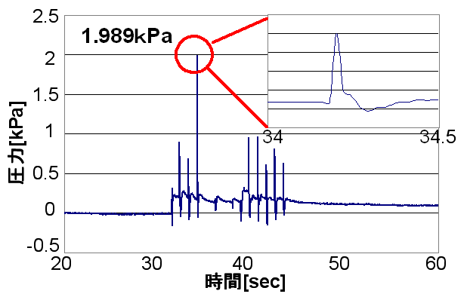

**図6　　板のたわみと応力のチャート**

**拡大**

**時間**

**図4　天井板に発生する圧力**

(幅600mm 水位600mm 加速度17.5%）

**4.**　**実機の応力評価**

　円筒タンクなど曲面が利用されるものもあるが、直方体貯水タンクでは板構造が利用される。板構造の特徴は面内力、面内せん断に対して非常に大きな剛性を有するが、曲げ剛性が小さいことである。圧力を受ける板は曲げを受けるため通常補強材によって補強される。図5に示す板構造のタンクを考え、帯状の水平補強材(折曲げ部)により補強されたタンクの応力の計算法を検討する。

**4.1タンクの板部分の応力**

　板曲げ理論ではキルヒホッフの仮定を用いて圧力pが加わるときたわみwを用いて力のつり合いを表し、たわみwが求められると応力も計算できる。 矩形板や円板に関しては種々の境界条件のもとで圧力が加わるときのたわみと応力が計算できる。

t=7.7

板の折曲げ部

天井板

(コルゲート板)

s=75

パッキン

ボルト

高さh

H形鋼基礎部と

アンカーボルト

**図５　　タンク形状**

この結果は図5に示すように実際の設計に使いやすいチャートにまとめられており、図6から矩形板(b/a)について周辺単純支持、固定の条件を決め、係数を読み取ることによりたわみと応力の最大値を求めることができる。

補強材間隔500mmとしてタンク側板の曲げ応力を算出する。静水圧は底部で0.25気圧(0.025MPa)であり、補強材間隔500mmとして周辺固定の板として最大曲げ応力を算出するとσ=98.7MPaとなる。加振時加わる動圧はp= 0.53kPa(測定値)×3.0(相似比)×10.0(加速度比)=0.016MPa となり、静水圧の64％である。板の曲げ応力は63.2MPa増加する。

天井部分では単純な板では応力が高くなることが予想されるので折り曲げを有する構造が利用される。この折り曲げ部分は補強材の役目をし、平板部分に関しては図5から応力を求めることができるが、平板の面積が減少するため応力は低下する。曲面構造によっても応力の低減を図ることもできるが、曲面構造はで面内せん断剛性が低下するので側板に対する支持効果が失われるので注意が必要である。

**4.2　補強材の曲げ応力**

**②M2**

薄板では曲げ剛性が小さいので、タンクに加わる圧力全体を板構造のみで支持することは効率が悪い。しかし板は面内剛性またはせん断剛性が大きいので、タンクの両側板や天井板を有効に利用し、補強材を配置する。天板部分にはメンテナンス用の開口部もあり、また側板との接合法によっては必ずしもせん断剛性が期待できない。図5に示す薄板構造の組み合わせでは薄板の折り曲げ部分で接合しこの部分が水平補強材の役目をしており、板部分に加わる圧力は最終的にはこの補強材が支えている。

**図7　　タンクの水平補強材**

**①M1**

1. **M1**

図7の水平補強部材で1スパン分の圧力p’を支持する場合には部材①②③④のモデルで②③、④①で動圧が変化する考え、３モーメントの定理を適用し、角部①②③④の曲げモーメントをM1、M2、M３、M4、を算出する。断面二次モーメンIは一定とする。

①②③、②③④、③④①について３モーメントの定理を適用すると次式が得られる。

1. いちちちちちちちち





フランジ

ウェブ

この構造では①②③④での対称性からM1=M4、

p’

B

M2= M3であるから、　　　　　とすると

**図8　　H形鋼の横倒れ座屈**



と求められ、部材②③の中央の曲げモーメントM23は

となり、②③で単純支持されたはりの中央でのモーメントと比較するとそれより小さくなっている。　　　　　　　　 として水平補強材のスパンを500mmとしp’を求めM23を計算する。図5の折り曲げ部の寸法を用いて曲げ応力を求めるとσ=75.8MPaとなる。

ここで考えた背の高い　　　　　　のタンクの補強方法としては垂直に補強材を用いて動圧を支持する方法よりも側板のせん断剛性を利用して水平方向の補強材を多く使う方法(図5)が有効である。

**4.3　補強材の横倒れ座屈**

図5に示すように薄板のタンクでは、圧力に対する補強は板の接合部が折り曲げられていることにより周囲が帯板で水平方向に補強されていることになる。このような帯板が曲げを受けると曲げモーメントが大きくなると横倒れ座屈が生じることが知られている。

座屈による大変形が生じると漏れが発生する。図9に

示すH形鋼のはりの両端に曲げモーメントが加わる

**③M3**

変形図

B

**④M4**

とき横倒れ座屈が生じる曲げモーメントは次式で与えられる。

ここで　Γははりの曲げねじり剛性、Cはねじり剛性である。帯板ではフランジ部がないので、曲げねじり剛性は生じないのでΓ=0とおいて、ねじり剛性C=Gst3/3とおいて計算するとMcr=2.22kNmとなり、動圧時に発生するモーメントM=0.587kNm より大きく、横倒れ座屈は発生しないことがわかる。

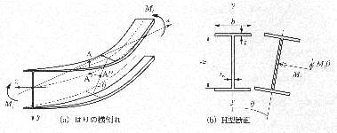

**4.4　基礎ボルトの強度**

基礎ボルトは強度の高い高力ボルトが用いられる。

高力ボルトの許容応力は表2に示すような値が用いられる。M16(F8T)のボルトの設計張力は85.2kNであり、この張力のとき、摩擦係数を0.4と考えると34kNのせん断力に耐える。タンクの水の重量は25kNであり、タンク全体の転倒モーメントを考慮しても十分な強度を有する。

**表2　高力ボルトの許容応力**

|  |  |  |  |  |
| --- | --- | --- | --- | --- |
| 材料  高力ボルト | 基準張力(N/mm2) | 許容応力度  引張り　　せん断 | | 破断強度 |
| F8T | 400 | 250 | 120 | 800 |

**5. まとめ**

　実測データをもとに相似則にしたがって実機の大きさのタンクの応力評価式を導き、信頼性を確認した。補強材の倒れ座屈、ボルトの強度についても検討した。また、地震波が異なるときについてはスロッシング周期をもとに地震波の一自由度系の応答計算をもとに応答の補正を行うことができる。